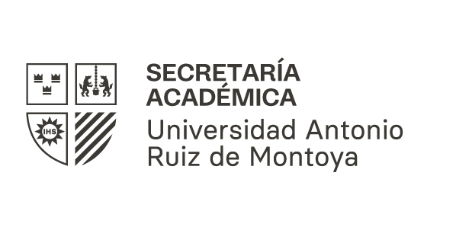GUÍA DE MATRÍCULA PARA CURSOS DE VERANO 2022

1. Cronograma de matrícula
Pago de matrícula y primera pensión | Miércoles 15 al sábado 18 de diciembre
Matrícula de cursos (Portal Estudiante UARM) | 21, 22, 23, 27 y 28 de diciembre de 9:00 am a 6:00 pm
Matrícula extemporánea (Portal Estudiante UARM) | Lunes 3 de enero de 12:00 a 6 pm
Inicio de clases | Martes 4 de enero
Nota: Los alumnos del plan 2021 podrán adelantar en los cursos de verano los cursos del ciclo III según su plan de estudios.
2. Indicaciones generales
- Solo podrán matricularse en los cursos de verano 2022 los estudiantes regulares que estuvieron matriculados en el semestre 2021-II.
- El Portal de Estudiantes UARM estará habilitado para los alumnos que hayan realizado el pago de matrícula y primera pensión en las fechas que se indican en la información financiera.
- La apertura de los cursos está sujeta a que se cumpla con el número mínimo de matriculados, en los cursos de Humanidades 25 alumnos y en especialidad 15, caso contrario, se procederá con el cierre del curso el cual será comunicado al correo institucional del estudiante.
- Para realizar la matrícula es necesario conocer el usuario y contraseña de acceso del Portal Estudiante UARM. De no contar con los accesos debe solicitarlos al correo: soporte.ruiz@uarm.pe

- Matrícula extemporánea

- Los estudiantes que pagaron fuera de las fechas estableciadas la matrícula y la primera pensión y no hayan podido acceder al Portal de Estudiantes UARM podrán matricularse en la fecha de matrícula extemporánea.
- La matrícula extemporánea se realizará el lunes 3 de enero desde el Portal Estudiantes UARM de 12 a 6 pm.

- Reclamos
Para presentar cualquier reclamo referente a la inscripción de los cursos se deberá mostrar la constancia de matrícula que sustente dicha solicitud o el pantallazo de las dificultades que presentó la plataforma el día de la inscripción. De no presentar la constancia no se podrá atender el reclamo.

- Canales de atención
Correo electrónico: secretaria.academica@uarm.pe
Teléfonos: 947563158 – 972089632
Teams: secretaria.academica@uarm.pe
9:00 am a 6 pm

